Име:_______________________________________  ЛИНИЈЕ  Све праве линије исцртати плавом а криве наранџастом бојом.  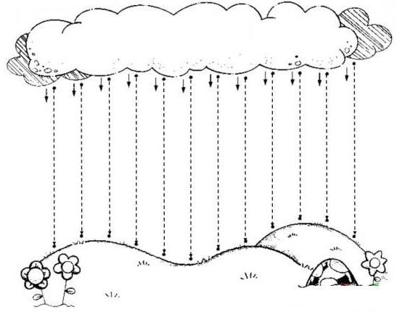  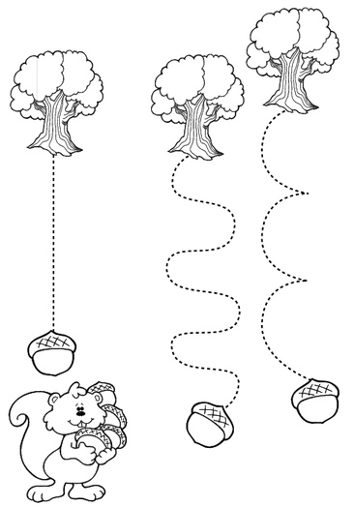 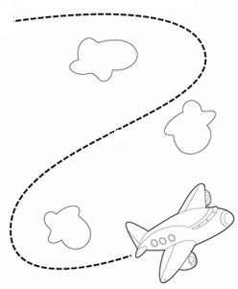  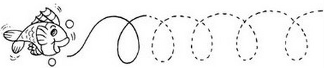 |  |  | Име:_______________________________________  ЛИНИЈЕ  Све праве линије исцртати плавом а криве наранџастом бојом.

